報表名稱 | 申請特約醫事機構家數統計表列印 | 報表代號 | HMAI6541R01

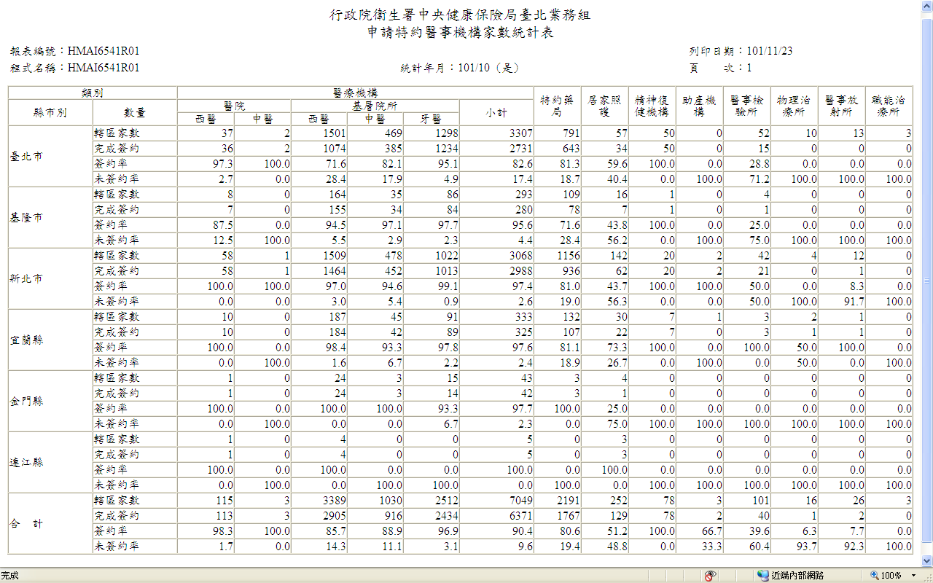

【操作時機與目的】
1. on-line。
2. 業務承辦人隨時為管理業務所需，而做此列印作業。

【啟動方式】
一、輸入參數
無。
二、線上啟動
業務承辦人由「醫務管理子系統」-「特約醫事管理報表列印作業」-「特約醫事管理報表列印作業」-「特約醫事服務機構家數統計表列印作業」-「申請特約醫事機構家數統計表」

【報表說明】
一、報表排列
1.本報表依分區別、地區別統計與排序。
二、報表尺寸：A4
三、印表機類型：雷射
四、GMC套表代號：無

【補充說明】
1. 本作業只會在分區操作﹝各分區只能做轄區內之特約醫事機構﹞。
2.報表列印：將滑鼠移到左上角之檔案選單，按滑鼠左鍵，再將滑鼠移到列印選單，按滑鼠左鍵，就可將螢幕畫面印出。
3.離開：將滑鼠移到右上角之Ｘ選單，按滑鼠左鍵。
4. 97.06.11 N097050082 測試機構(TEST_MARK = 'Y')需排除。

